Весовая. Инструкция по созданию инсталлятора

Оглавление

Компоненты программы 2

Smart Install Maker 5.02 3

Создание загрузочной флешки 8

Установка программы пользователю 10

# Компоненты программы

Программный комплекс состоит из программы Весовая, программы для обновления, программы выдачи лицензии и создания загрузочной флешки.

Весовая – скомпилированный исходный код

Программа для обновления – необходимо поместить файл updater.exe в каталог где была собрана программа в папку с Elibra.exe

Программа выдачи лицензии и создания загрузочной флешки – создает загрузочную флешку.

# Smart Install Maker 5.02

Smart Install Maker – программа, с помощью которой был создан установочный образ.

Порядок действий при создании образа:

Шаг 1 – поместить файл updater.exe в папку с ELibra.exe

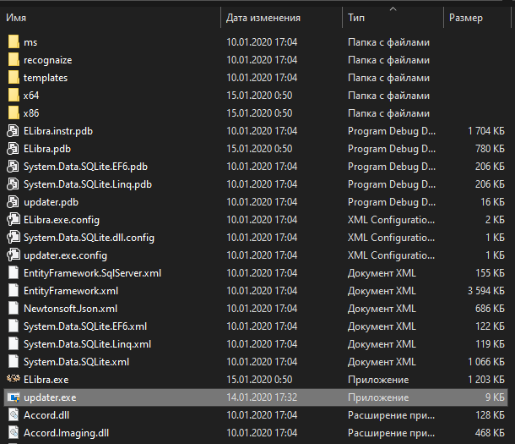

Шаг 2 – настройка имен

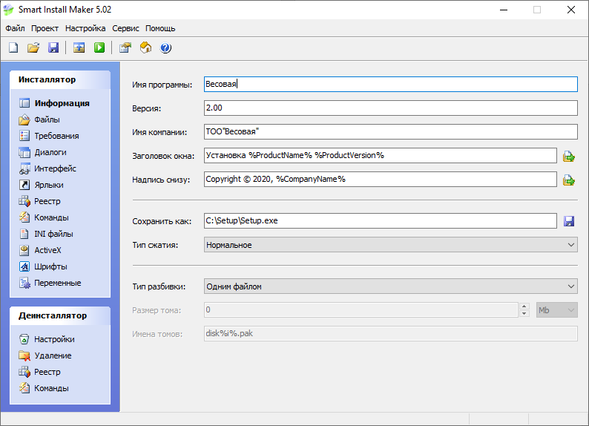

Шаг 3 – Добавление файлов из каталога

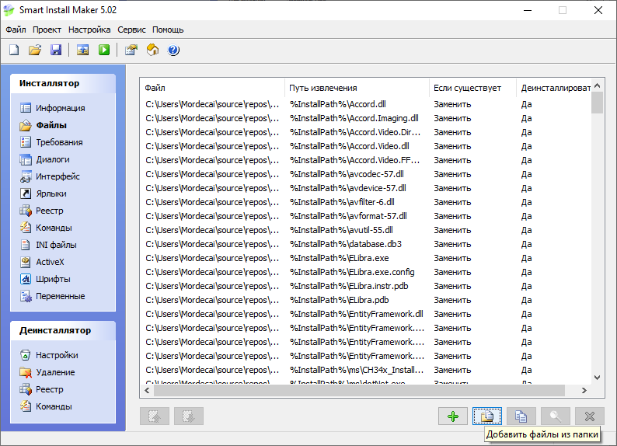

Шаг 4 – Требования программы

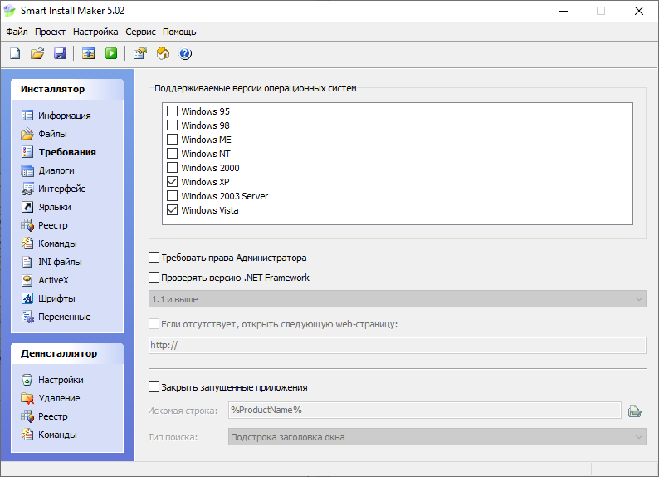

Шаг 5 – Путь установки

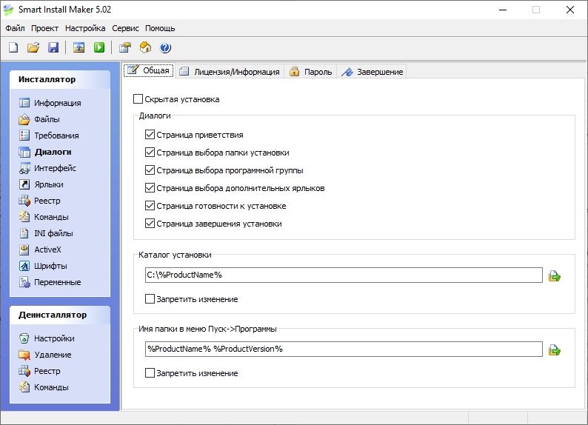

Шаг 6 – Заголовок

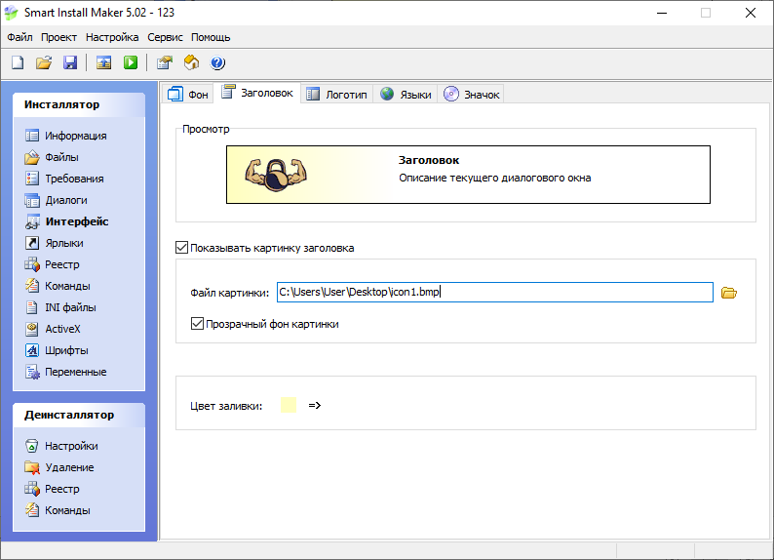

Шаг 7 – Значок

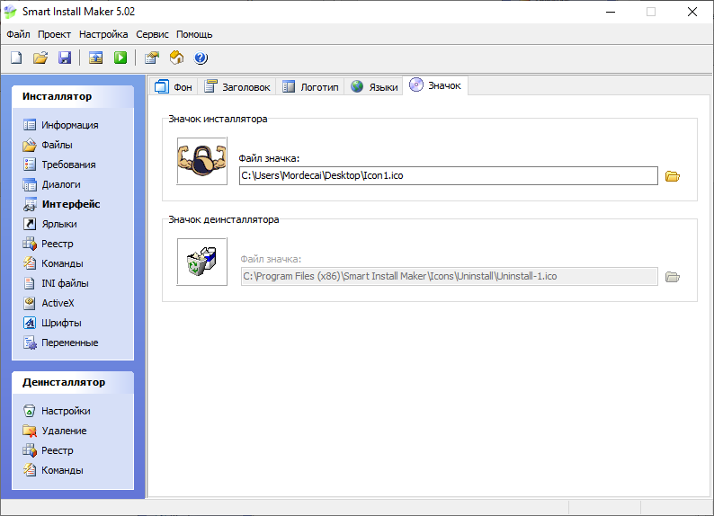

Шаг 8 – Ярлыки

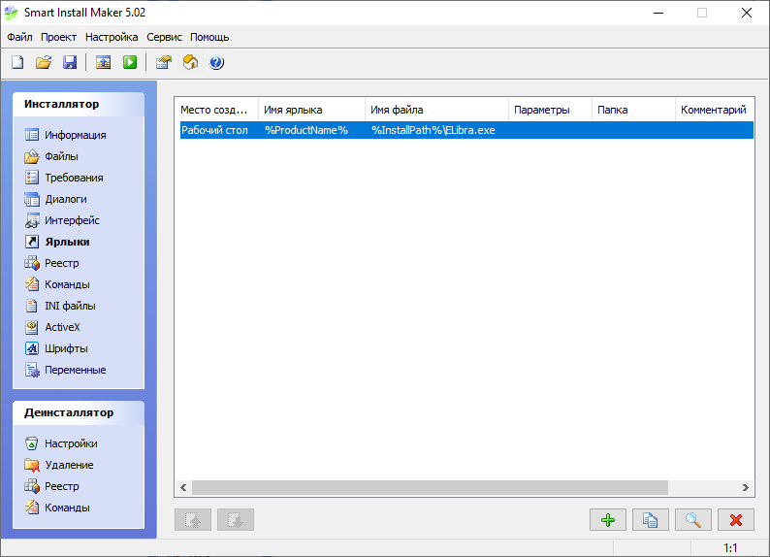

Шаг 9 – Команды

Здесь указываются какие компоненты будут установлены после программы. Необходимо выбрать файлы из папки ms.

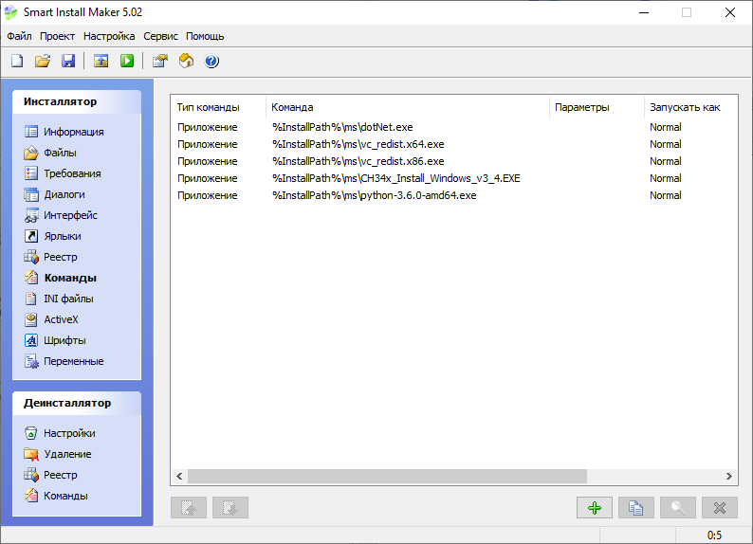

Шаг 10 – Создание инсталлятора



# Создание загрузочной флешки

Программа License.exe предназначена для генерации лицензии, настройки прав пользователя, создания загрузочной флешки.

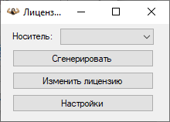

Запустив программу License нажать настройки и убедиться, что установлен нужный адрес сервера

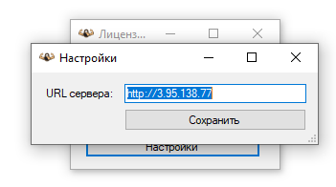

Нажав на кнопку Изменить лицензию, вы попадаете в окно, где можете указать, какие компоненты программы будут доступны пользователю

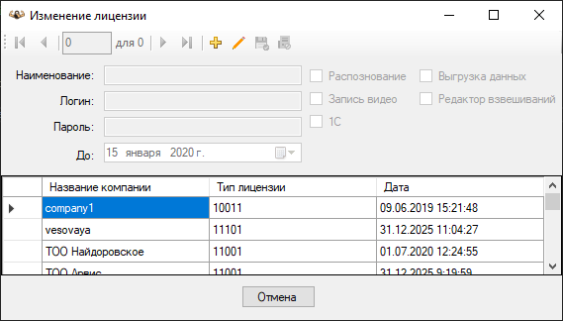

Перед созданием установочной флешки необходимо подключить носитель и поместить программу выдачи лицензии в одну папку с установщиком.

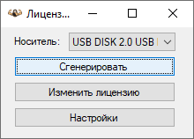

Программа скопирует файлы Elibra64.exe и Elibra86.exe на флеш карту и создаст там файл с лицензией.

# Установка программы пользователю

Для установки программы пользователю необходимо запустить инсталлятор и следовать инструкции.

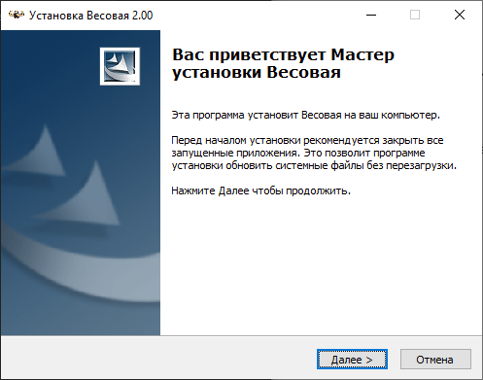

Перед началом установки рекомендуется закрыть все запущенные приложения. Это позволит программе установки обновить системные файлы без перезагрузки. Затем нужно выбрать папку для установки. Далее выберите дополнительные ярлыки, которые будут созданы при установке. Нажмите Установить для начала установки или Назад, чтобы проверить правильность введенных данных. Откроется окно установки драйвера, нажимаете на кнопку «INSTALL». Далее необходимо установить Python. ОБЯЗАТЕЛЬНО ПОСТАВЬТЕ ГАЛОЧКУ ВОЗЛЕ «Аdd Python 3.6 to PATH». Нажмите установить и следуйте инструкции инсталлятора.

Для использования распознавания после установки программы необходимо в ее корне открыть папку recognaize и запустить файл installPackages.py

Далее необходимо переместить файл license в папку, где установлена программа.

Для первого запуска необходимо ввести данные для авторизации на сервере.

